Tillsynsbegäran – information om höga naturvärden i avverkningsanmälan A 37457-2025 i Orsa kommun
Denna tillsynsbegäran behandlar höga naturvärden i avverkningsanmälan A 37457-2025 i Orsa kommun som inkom 2025-08-08 och omfattar 6,5 ha.
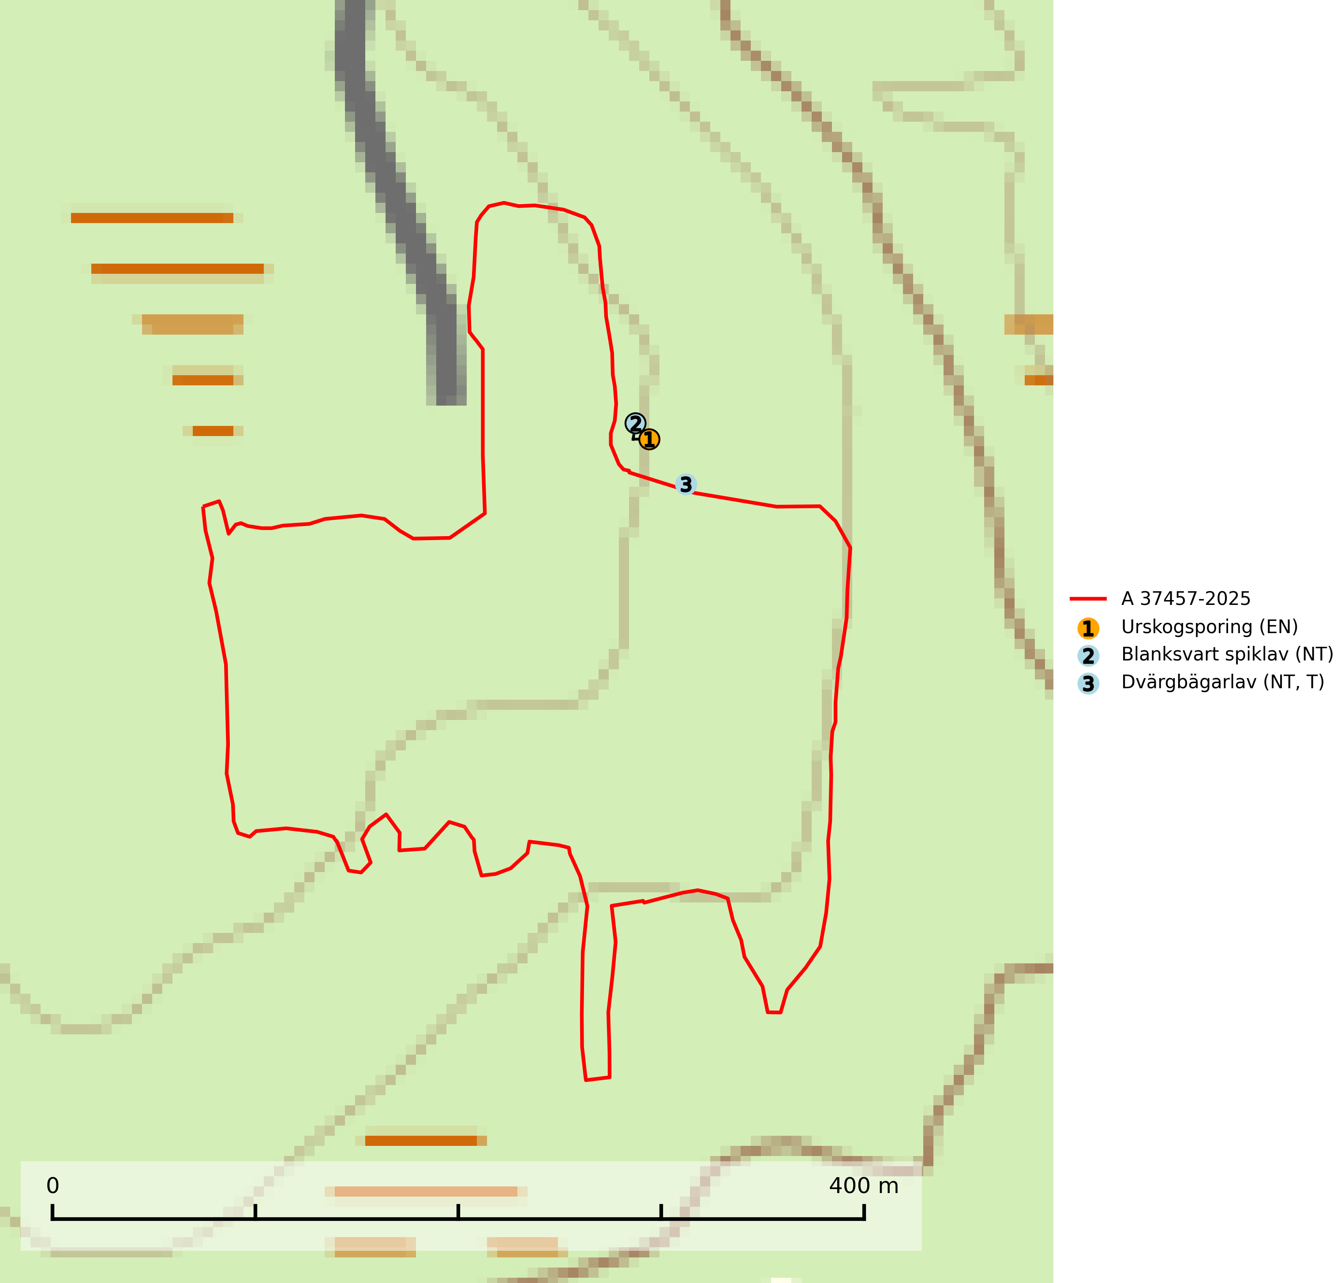
Figur 1. Fyndplatser för naturvårdsarter inom 11 meter från avverkningsanmälan. Markörer utan svart kant är placerade på fyndplatsen. Markörer med svart kant är placerade vid sidan av fyndplatsen har ett svart streck som visar fyndplatsens exakta position. Kartans mittpunktskoordinat är N 6820855, E 472382 i SWEREF 99 TM.
Inom 11 meter från avverkningsanmälan finns fynd av 3 naturvårdsarter, varav 3 är rödlistade och 1 är typisk (T): urskogsporing (EN), blanksvart spiklav (NT) och dvärgbägarlav (NT, T). Se Figur 1.

Tillsynsbegäran
Vi begär härmed att Skogsstyrelsen fattar beslut enligt miljöbalken som säkerställer att skogens höga naturvärden bevaras samt att EU-lagstiftning efterlevs och att artskyddsbrott förhindras.
Vi önskar även ta del av de ställningstaganden och beslut som myndigheten meddelar till följd av aktuell avverkningsanmälan och föreningens inlaga (se 34 § förvaltningslagen).

Naturvårdsarter och fridlysta arter
Nedan följer beskrivningar av de naturvårdsarter och fridlysta arter som har sina livsmiljöer och växtplatser i den avverkningsanmälda skogen. De påträffade naturvårdsarterna är ett tydligt kvitto på att det rör sig om en skog med höga naturvärden.
Urskogsporing (EN) är en starkt hotad art som växer på lågor av barrträd, företrädesvis tall, mer sällan gran. Den är hittills bara påträffad i äldre skogsbestånd med tydlig naturskogskaraktär. Urskogsporingen är förmodligen gynnad av brand och den typ av ved som arten växer på nyskapas knappast alls i modernt skogsbruk. Kända lokaler måste skyddas och undantas från skogsbruk (SLU Artdatabanken, 2024).
Blanksvart spiklav (NT) förekommer på torr, hård, gammal kärnved men även på äldre ytved av tall i naturskogsartade bestånd med begränsad brandpåverkan och ostörd hydrologi. Skogsbruksåtgärder på eller i närheten av lokaler med blanksvart spiklav utgör ett hot. Naturskogsartade öppna tall- och barrblandskogar med blanksvart spiklav indikerar höga biologiska värden och bör bevaras (SLU Artdatabanken, 2024).
Dvärgbägarlav (NT) förekommer över hela Sverige på gammal hård ved, huvudsakligen på tall men i södra Sverige även på ek. Veden utgörs framförallt av grova stubbar, lågor och grenar. Substratet har blivit sällsyntare och nybildning av substrat sker bara i begränsad omfattning. Arten hotas av att grova lågor blir allt sällsyntare i dagens kulturskogar samt att nybildningen av lämpliga substrat går mycket långsamt. En riklig tillgång på gamla tall- eller eklågor måste säkerställas på artens lokaler. Dvärgbägarlav är typisk art för 9010 Taiga (SLU Artdatabanken, 2024; Nitare & Skogsstyrelsen, 2019).

